

**Об утверждении регламентов государственных услуг в области оборота вооружений, военной техники и отдельных видов оружия**

***Утративший силу***

Приказ и.о. Министра оборонной и аэрокосмической промышленности Республики Казахстан от 18 февраля 2019 года № 28/НҚ. Зарегистрирован в Министерстве юстиции Республики Казахстан 20 февраля 2019 года № 18329. Утратил силу приказом Министра индустрии и инфраструктурного развития Республики Казахстан от 24 апреля 2020 года № 233.

      Сноска. Утратил силу приказом Министра индустрии и инфраструктурного развития РК от 24.04.2020 № 233 (вводится в действие по истечении двадцати одного календарного дня после дня его первого официального опубликования).

      В соответствии с подпунктом 2) статьи 10 Закона Республики Казахстан от 15 апреля 2013 года "О государственных услугах" ПРИКАЗЫВАЮ:

      Утвердить:

      1) регламент государственной услуги "Выдача лицензии на осуществление деятельности по разработке, производству, ремонту, приобретению и реализации боеприпасов, вооружения и военной техники, запасных частей, комплектующих изделий приборов к ним, а также специальных материалов и оборудования для их производства, включая монтаж, наладку, модернизацию, установку, использование, хранение, ремонт и сервисное обслуживание" согласно приложению 1 к настоящему приказу;

      2) регламент государственной услуги "Выдача лицензии на осуществление деятельности по ликвидации (уничтожению, утилизации, захоронению) и переработке высвобождаемых боеприпасов, вооружений, военной техники, специальных средств" согласно приложению 2 к настоящему приказу;

      3) регламент государственной услуги "Выдача лицензии на осуществление деятельности по разработке, производству, ремонту, торговле, приобретению боевого ручного стрелкового оружия и патронов к нему" согласно приложению 3 к настоящему приказу.

      2. Признать утратившим силу приказ исполняющего обязанности Министра по инвестициям и развитию Республики Казахстан от 14 апреля 2016 года № 382 "Об утверждении регламентов государственных услуг в области оборота вооружений, военной техники и отдельных видов оружия" (зарегистрирован в Реестре государственной регистрации нормативных правовых актов за № 13719, опубликован 31 мая 2016 года в информационно-правовой системе "Әділет").

      3. Департаменту развития оборонно-промышленного комплекса Министерства оборонной и аэрокосмической промышленности Республики Казахстан в установленном законодательством порядке обеспечить:

      1) государственную регистрацию настоящего приказа в Министерстве юстиции Республики Казахстан;

      2) в течение десяти календарных дней со дня государственной регистрации настоящего приказа направление его копии на казахском и русском языках в Республиканское государственное предприятие на праве хозяйственного ведения "Республиканский центр правовой информации" для официального опубликования и включения в Эталонный контрольный банк нормативных правовых актов Республики Казахстан;

      3) размещение настоящего приказа на интернет-ресурсе Министерства оборонной и аэрокосмической промышленности Республики Казахстан после его официального опубликования;

      4) в течение десяти рабочих дней после государственной регистрации настоящего приказа в Министерстве юстиции Республики Казахстан предоставление в Юридический департамент Министерства оборонной и аэрокосмической промышленности Республики Казахстан сведений об исполнении мероприятий, предусмотренных подпунктами 1), 2) и 3) настоящего пункта.

      4. Контроль за исполнением настоящего приказа возложить на курирующего вице-министра оборонной и аэрокосмической промышленности Республики Казахстан.

      5. Настоящий приказ вводится в действие по истечении двадцати одного календарного дня после дня его первого официального опубликования.

|  |  |
| --- | --- |
|  | Приложение 1 к приказу исполняющего обязанности министра оборонной и аэрокосмической промышленности  Республики Казахстан от 18 февраля 2019 года № 28/НҚ |

**Регламент государственной услуги "Выдача лицензии на осуществление деятельности по разработке, производству, ремонту, приобретению и реализации боеприпасов, вооружения и военной техники, запасных частей, комплектующих изделий приборов к ним, а также специальных материалов и оборудования для их производства, включая монтаж, наладку, модернизацию, установку, использование, хранение, ремонт и сервисное обслуживание"**

**Глава 1. Общие положения**

      1. Государственная услуга "Выдача лицензии на осуществление деятельности по разработке, производству, ремонту, приобретению и реализации боеприпасов, вооружения и военной техники, запасных частей, комплектующих изделий приборов к ним, а также специальных материалов и оборудования для их производства, включая монтаж, наладку, модернизацию, установку, использование, хранение, ремонт и сервисное обслуживание" (далее – государственная услуга) оказывается Министерством оборонной и аэрокосмической промышленности Республики Казахстан (далее – услугодатель).

      Прием документов и выдача результатов оказания государственной услуги осуществляются услугодателем через веб-портал "электронного правительства": www.egov.kz, www.elicense.kz (далее – портал).

      2. Форма оказания государственной услуги – электронная (частично автомитизированная).

      3. Результат оказания государственной услуги – лицензия и (или) приложение к лицензии, переоформленная лицензия и (или) приложение к лицензии, переоформленная лицензия и (или) приложение к лицензии в случае реорганизации услугополучателя в форме выделения или разделения, дубликат лицензии и (или) приложения к лицензии на осуществление деятельности по разработке, производству, ремонту, приобретению и реализации боеприпасов, вооружения и военной техники, запасных частей, комплектующих изделий и приборов к ним, а также специальных материалов и оборудования для их производства, включая монтаж, наладку, модернизацию, установку, использование, хранение, ремонт и сервисное обслуживание, либо мотивированный ответ об отказе в оказании государственной услуги предусмотренных пунктом 10 Стандарта государственной услуги "Выдача лицензии на осуществление деятельности по разработке, производству, ремонту, приобретению и реализации боеприпасов, вооружения и военной техники, запасных частей, комплектующих изделий приборов к ним, а также специальных материалов и оборудования для их производства, включая монтаж, наладку, модернизацию, установку, использование, хранение, ремонт и сервисное обслуживание", утвержденного приказом Министра оборонной и аэрокосмической промышленности Республики Казахстан от 14 декабря 2018 года № 215/НҚ "Об утверждении стандартов государственных услуг в области оборота вооружений, военной техники и отдельных видов оружия" (зарегистрирован в Реестре государственной регистрации нормативных правовых актов за № 17968) (далее – Стандарт).

      Форма предоставления результата оказания государственной услуги: электронная.

**Глава 2. Описание порядка действий структурных подразделений (работников) услугодателя в процессе оказания государственной услуги**

      4. Основанием для начала процедуры (действия) по оказанию государственной услуги является получение услугодателем представленных услугополучателем (либо его представителем) документов, предусмотренных пунктом 9 Стандарта государственной услуги.

      5. Содержание каждой процедуры (действия), входящей в состав процесса оказания государственной услуги и длительность его выполнения:

      1) регистрация в день поступления заявления на получение государственной услуги работником канцелярии услугодателя, поступившего посредством портала от услугополучателей и передача его на рассмотрение руководству услугодателя в течение часа;

      при поступлении заявления после 18.30 часов, а также в выходные или праздничные дни согласно трудовому законодательству Республики Казахстан, регистрация заявления осуществляется следующим рабочим днем;

      2) ознакомление руководcтвом услугодателя с документами и направление руководителю структурного подразделения услугодателя в течение часа;

      3) определение в течение часа руководителем структурного подразделения руководителя управления, ответственного за рассмотрение документов на портале;

      4) определение руководителем управления ответственного исполнителя в течение часа;

      5) ответственный исполнитель в течение одного рабочего дня с момента получения заявления услугополучателя проверяет полноту представленных документов, за исключением заявления о выдаче дубликата лицензии и (или) приложения к лицензии. В случаях представления услугополучателем неполного пакета документов отказывает в дальнейшем рассмотрении заявления в течение двух рабочих дней с момента его регистрации;

      6) ответственный исполнитель, в случае если услугополучателем представлен полный пакет документов, необходимых для оказания государственной услуги, в срок не более 1 (одного) рабочего дня со дня получения представленных документов услугодателю, направляет запрос в соответствующие государственные органы для получения согласования, за исключением переоформления лицензии и (или) приложения к лицензии и дубликата лицензии и (или) приложения к лицензии;

      7) ответственный исполнитель, в срок 12 (двенадцать) рабочих дней рассматривает документы услугополучателя, необходимых для оказания государственной услуги, на его соответствие условиям выдачи лицензии и (или) приложения к лицензии, подготавливает и вносит результат оказания государственной услуги на рассмотрение руководству услугодателя, за исключением заявления для переоформления лицензии и (или) приложения к лицензии и выдачи дубликата лицензии и (или) приложения к лицензии;

      переоформление лицензии и (или) приложения к лицензии осуществляется в срок 1 (одного) рабочего дня, за исключением переоформления лицензии и (или) приложения к лицензии при реорганизации юридического лица-услугополучателя в форме выделения или разделения, которая осуществляется в срок 12 (двенадцать) рабочих дней, в случае предоставления услугополучателем документов, необходимых для оказания государственной услуги;

      дубликат лицензии и (или) приложения к лицензии осуществляется в срок 1 (одного) рабочего дня, в случае предоставления услугополучателем документов, необходимых для оказания государственной услуги;

      при наличии одного из оснований для отказа, предусмотренного в пункте 10 Стандарта, ответственный исполнитель обеспечивает подготовку мотивированного отказа в оказании государственной услуги;

      8) подписание уполномоченным должностным лицом услугодателя лицензии и (или) приложение к лицензии, переоформленной лицензии и (или) приложение к лицензии, дубликата лицензии и (или) приложения к лицензии на осуществление деятельности по разработке, производству, ремонту, приобретению и реализации боеприпасов, вооружения и военной техники, запасных частей, комплектующих изделий и приборов к ним, а также специальных материалов и оборудования для их производства, включая монтаж, наладку, модернизацию, установку, использование, хранение, ремонт и сервисное обслуживание, либо мотивированный ответ об отказе в оказании государственной услуги в течение четырех часов.

      6. Результат процедуры (действия) по оказанию государственной услуги, который служит основанием для начала выполнения следующей процедуры (действия):

      1) зарегистрированное заявление с входящим номером;

      2) резолюция руководства услугодателя для рассмотрения руководителю структурного подразделения;

      3) резолюция руководителя структурного подразделения для рассмотрения руководителю управления;

      4) резолюция руководителя управления для рассмотрения заявления ответственному исполнителю;

      5) рассмотрение заявления ответственным исполнителем на полноту и достоверность представленных документов. В случаях представления услугополучателем неполного пакета документов отказывает в дальнейшем рассмотрении заявления в течение двух рабочих дней с момента его регистрации;

      6) оформление результата оказания государственной услуги на портале ответственным исполнителем;

      7) внесение результата оказания государственной услуги руководству услугодателя;

      8) подписание результата оказания государственной услуги.

**Глава 3. Описание порядка взаимодействия структурных подразделений (работников) услугодателя в процессе оказания государственной услуги**

      7. Перечень структурных подразделений (работников) услугодателя, которые участвуют в процедуре оказания государственной услуги:

      1) специалист канцелярии;

      2) руководство услугодателя;

      3) руководитель структурного подразделения;

      4) руководитель управления;

      5) ответственный исполнитель.

      8. Описание последовательности процедур (действий) между структурными подразделениями (работниками) услугодателя с указанием длительности каждой процедуры:

      1) специалист канцелярии услугодателя в течение часа с момента поступления заявления регистрирует и направляет его руководству услугодателя;

      2) руководство услугодателя в течение часа с момента поступления заявления поручает его рассмотрение руководителю структурного подразделения;

      3) руководитель структурного подразделения услугодателя в течение часа с момента получения заявления направляет его руководителю управления;

      4) руководитель управления в течение часа с момента получения заявления направляет его для исполнения ответственному исполнителю;

      5) ответственный исполнитель в течение одного рабочего дня с момента получения заявления услугополучателя проверяет полноту представленных документов, за исключением заявления о выдаче дубликата лицензии и (или) приложения к лицензии. В случаях представления услугополучателем неполного пакета документов отказывает в дальнейшем рассмотрении заявления;

      6) ответственный исполнитель, в случае если услугополучателем представлен полный пакет документов, необходимых для оказания государственной услуги, в срок не более 1 (одного) рабочего дня со дня получения представленных документов услугодателю, направляет запрос в соответствующие государственные органы для получения согласования, за исключением переоформления лицензии и (или) приложения к лицензии и дубликата лицензии и (или) приложения к лицензии;

      7) ответственный исполнитель, в срок 12 (двенадцать) рабочих дней рассматривает документы услугополучателя, необходимых для оказания государственной услуги, на его соответствие условиям выдачи лицензии и (или) приложения к лицензии, подготавливает и вносит результат оказания государственной услуги на рассмотрение руководству услугодателя, за исключением заявления для переоформления лицензии и (или) приложения к лицензии и выдачи дубликата лицензии и (или) приложения к лицензии;

      переоформление лицензии и (или) приложения к лицензии осуществляется в срок 1 (одного) рабочего дня, за исключением переоформления лицензии и (или) приложения к лицензии при реорганизации юридического лица-услугополучателя в форме выделения или разделения, которая осуществляется в срок 12 (двенадцать) рабочих дней, в случае предоставления услугополучателем документов необходимых для оказания государственной услуги;

      дубликат лицензии и (или) приложения к лицензии осуществляется в срок 1 (одного) рабочего дня, в случае предоставления услугополучателем документов необходимых для оказания государственной услуги;

      в случае наличия одного из оснований для отказа, предусмотренного в пункте 10 Стандарта, ответственный исполнитель обеспечивает подготовку мотивированного отказа в оказании государственной услуги;

      8) подписание руководством услугодателя результата оказания государственной услуги.

**Глава 4. Описание порядка использования информационных систем в процессе оказания государственной услуги**

      9. Описание порядка обращения и последовательности процедур (действий) услугодателя и услугополучателя при оказании государственной услуги через портал.

      1) описание последовательности процедур (действий) услугодателя:

      процедура 1 – ввод сотрудником услугодателя логина и пароля (процедура авторизации) в информационной системе "Государственная база данных "Е-лицензирование" (далее – ИС ГБД ЕЛ) для оказания государственной услуги;

      условие 1 – проверка в ИС ГБД ЕЛ подлинности данных о зарегистрированном сотруднике услугодателя через логин и пароль;

      процедура 2 – формирование ИС ГБД ЕЛ сообщения об отказе в авторизации в связи с имеющимися нарушениями в данных сотрудника услугодателя;

      процедура 3 – выбор сотрудником услугодателя услуги, указанной в настоящем регламенте, вывод на экран формы запроса для оказания услуги и ввод сотрудником услугодателя данных услугополучателя;

      процедура 4 – направление запроса через шлюз электронного правительства в государственную базу данных "Юридические лица" (далее – ГБД ЮЛ) или государственную базу данных "Физические лица" (далее – ГБД ФЛ) о данных услугополучателя;

      условие 2 – проверка наличия данных услугополучателя в ГБД ЮЛ/ГБД ФЛ;

      процедура 5 – формирование сообщения о невозможности получения данных в связи с отсутствием данных услугополучателя в ГБД ЮЛ/ГБД ФЛ;

      процедура 6 – заполнение формы запроса в части отметки о наличии документов в бумажной форме;

      процедура 7 – регистрация запроса в ИС ГБД ЕЛ и обработка услуги в ИС ГБД ЕЛ;

      процедура 8 – проверка услугодателем соответствия услугополучателя условиям выдачи/переоформления лицензии и (или) приложения к лицензии, а также предъявляемым квалификационным требованиям;

      процедура 9 – получение услугополучателем результата оказания государственной услуги, сформированной ИС ГБД ЕЛ;

      2) описание порядка обращения и последовательности процедур (действий) услугополучателя:

      процедура 1 – ввод услугополучателем пароля (процедура авторизации) на портале для получения государственной услуги;

      условие 1 – проверка на портале подлинности данных о зарегистрированном услугополучателе через логин (индивидуальный идентификационный номер/бизнес-идентификационный номер) и пароль;

      процедура 2 – формирование порталом сообщения об отказе в авторизации в связи с имеющимися нарушениями в данных услугополучателя;

      процедура 3 – выбор услугополучателем услуги, указанной в настоящем регламенте, вывод на экран формы запроса для оказания услуги и заполнение услугополучателем формы (ввод данных) с учетом ее структуры и форматных требований, прикреплением к форме запроса необходимых документов в электронном виде;

      процедура 4 – оплата услуги посредством платежного шлюза электронного правительства, а затем эта информация поступает в ИС ГБД ЕЛ;

      условие 2 – проверка в ИС ГБД ЕЛ факта оплаты за оказание государственной услуги;

      процедура 5 – формирование сообщения об отказе в запрашиваемой государственной услуге, в связи с отсутствием оплаты за оказание услуги в ИС ГБД ЕЛ;

      процедура 6 - выбор услугополучателем регистрационного свидетельства электронной цифровой подписи (далее – ЭЦП) для удостоверения (подписания) запроса;

      процедура 7 – удостоверение (подписание) посредством ЭЦП услугополучателя заполненной формы (введенных данных) запроса на оказание услуги;

      процедура 8 – регистрация электронного документа (запроса услугополучателя) в ИС ГБД ЕЛ и обработка запроса в ИС ГБД ЕЛ;

      процедура 9 – проверка услугодателем соответствия услугополучателя условиям выдачи/переоформления лицензии и (или) приложения к лицензии, а также предъявляемым квалификационным требованиям;

      процедура 10 – получение услугополучателем результата оказания государственной услуги, сформированного ИС ГБД ЕЛ.

      Диаграмма функционального взаимодействия информационных систем, задействованных в оказании государственной услуги через услугодателя, и диаграмма функционального взаимодействия информационных систем, задействованных в оказании государственной услуги через услугополучателя, приведены в приложениях 2, 3 к настоящему Регламенту.

|  |  |
| --- | --- |
|  | Приложение 1 к регламенту государственной услуги "Выдача лицензии на осуществление деятельности по разработке, производству, ремонту, приобретению и реализации боеприпасов, вооружения и военной техники, запасных частей, комплектующих изделий приборов к ним, а также специальных материалов и оборудования для их производства, включая монтаж, наладку, модернизацию, установку, использование, хранение, ремонт и сервисное обслуживание" |

**Справочник бизнес-процессов оказания государственной услуги "Выдача лицензии на осуществление деятельности по разработке, производству, ремонту, приобретению и реализации боеприпасов, вооружения и военной техники, запасных частей, комплектующих изделий приборов к ним, а также специальных материалов и оборудования для их производства, включая монтаж, наладку, модернизацию, установку, использование, хранение, ремонт и сервисное обслуживание"**

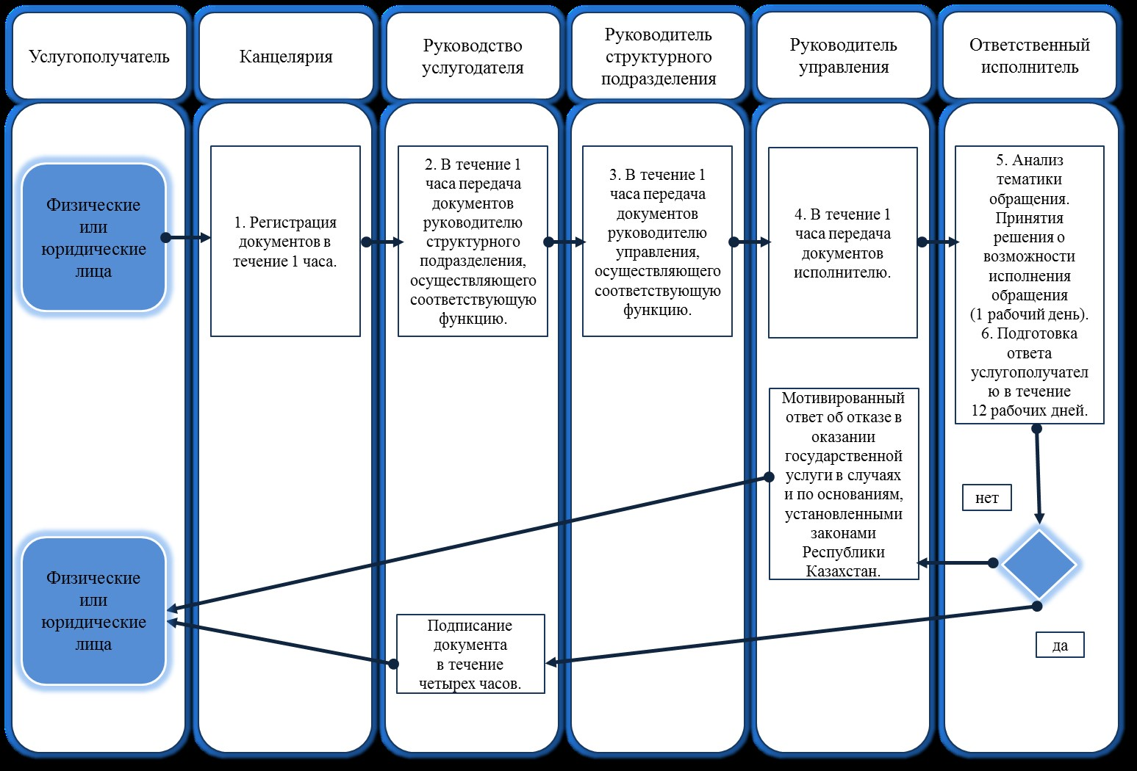

|  |  |
| --- | --- |
|  | Приложение 2 к регламенту государственной услуги "Выдача лицензии на осуществление деятельности по разработке, производству, ремонту, приобретению и реализации боеприпасов, вооружения и военной техники, запасных частей, комплектующих изделий приборов к ним, а также специальных материалов и оборудования для их производства, включая монтаж, наладку, модернизацию, установку, использование, хранение, ремонт и сервисное обслуживание" |

**Диаграмма функционального взаимодействия информационных систем, задействованных в оказании государственной услуги услугодателем**

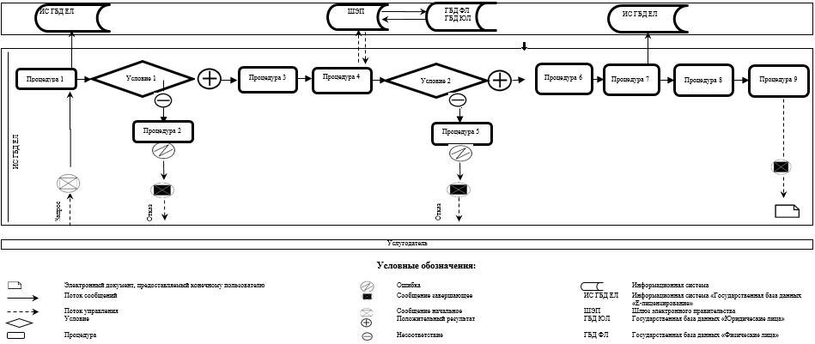

|  |  |
| --- | --- |
|  | Приложение 3 к регламенту государственной услуги "Выдача лицензии на осуществление деятельности по разработке, производству, ремонту, приобретению и реализации боеприпасов, вооружения и военной техники, запасных частей, комплектующих изделий приборов к ним, а также специальных материалов и оборудования для их производства, включая монтаж, наладку, модернизацию, установку, использование, хранение, ремонт и сервисное обслуживание" |

**Диаграмма функционального взаимодействия информационных систем, задействованных при оказании государственной услуги услугополучателю**

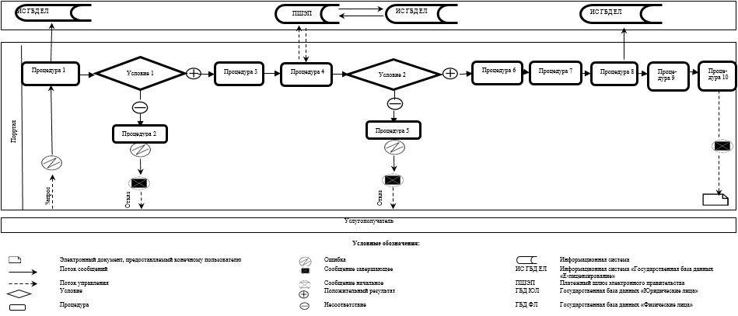

|  |  |
| --- | --- |
|  | Приложение 2 к приказу исполняющего обязанности министра оборонной и аэрокосмической промышленности Республики Казахстан от 18 февраля 2019 года № 28/НҚ |

**Регламент государственной услуги "Выдача лицензии на осуществление деятельности по ликвидации (уничтожению, утилизации, захоронению) и переработке высвобождаемых боеприпасов, вооружений, военной техники, специальных средств"**

**Глава 1. Общие положения**

      1. Государственная услуга "Выдача лицензии на осуществление деятельности по ликвидации (уничтожению, утилизации, захоронению) и переработке высвобождаемых боеприпасов, вооружений, военной техники, специальных средств" (далее – государственная услуга) оказывается Министерством оборонной и аэрокосмической промышленности Республики Казахстан (далее – услугодатель).

      Прием документов и выдача результатов оказания государственной услуги осуществляются услугодателем через веб-портал "электронного правительства": www.egov.kz, www.elicense.kz (далее – портал).

      2. Форма оказания государственной услуги – электронная (частично автоматизированная).

      Результат оказания государственной услуги – лицензия и (или) приложение к лицензии, переоформленная лицензия и (или) приложение к лицензии, переоформленная лицензия и (или) приложение к лицензии в случае реорганизации услугополучателя в форме выделения или разделения, дубликат лицензии и (или) приложения к лицензии на осуществление деятельности по ликвидации (уничтожению, утилизации, захоронению) и переработке высвобождаемых боеприпасов, вооружений, военной техники, специальных средств, либо мотивированный ответ об отказе в оказании государственной услуги предусмотренных пунктом 10 Стандарта государственной услуги "Выдача лицензии на осуществление деятельности по ликвидации (уничтожению, утилизации, захоронению) и переработке высвобождаемых боеприпасов, вооружений, военной техники, специальных средств", утвержденного приказом Министра оборонной и аэрокосмической промышленности Республики Казахстан от 14 декабря 2018 года № 215/НҚ "Об утверждении стандартов государственных услуг в области оборота вооружений, военной техники и отдельных видов оружия" (зарегистрирован в Реестре государственной регистрации нормативных правовых актов за № 17968) (далее – Стандарт).

      3. Форма предоставления результата оказания государственной услуги: электронная.

**Глава 2. Описание порядка действий структурных подразделений (работников) услугодателя в процессе оказания государственной услуги**

      4. Основанием для начала процедуры (действия) по оказанию государственной услуги является получение услугодателем представленных услугополучателем (либо его представителем) документов, предусмотренных пунктом 9 Стандарта государственной услуги.

      5. Содержание каждой процедуры (действия), входящей в состав процесса оказания государственной услуги и длительность его выполнения:

      1) регистрация в день поступления заявления на получение государственной услуги работником канцелярии услугодателя, поступившего посредством портала от услугополучателей и передача его на рассмотрение руководству услугодателя в течение часа;

      при поступлении заявления после 18.30 часов, а также в выходные или праздничные дни согласно трудовому законодательству Республики Казахстан, регистрация заявления осуществляется следующим рабочим днем;

      2) ознакомление руководством услугодателя с документами и направление руководителю структурного подразделения услугодателя в течение часа;

      3) определение в течение часа руководителем структурного подразделения руководителя управления, ответственного за рассмотрение документов на портале;

      4) определение руководителем управления ответственного исполнителя в течение часа;

      5) ответственный исполнитель в течение одного рабочего дня с момента получения заявления услугополучателя проверяет полноту представленных документов, за исключением заявления о выдаче дубликата лицензии и (или) приложения к лицензии. В случаях представления услугополучателем неполного пакета документов отказывает в дальнейшем рассмотрении заявления в течение двух рабочих дней с момента его регистрации;

      6) ответственный исполнитель, в случае если услугополучателем представлен полный пакет документов, необходимых для оказания государственной услуги, в срок не более 1 (одного) рабочего дня со дня получения представленных документов услугодателю, направляет запрос в соответствующие государственные органы для получения согласования, за исключением переоформления лицензии и (или) приложения к лицензии и дубликата лицензии и (или) приложения к лицензии;

      7) ответственный исполнитель, в срок 12 (двенадцать) рабочих дней рассматривает документы услугополучателя, необходимых для оказания государственной услуги, на его соответствие условиям выдачи лицензии и (или) приложения к лицензии, подготавливает и вносит результат оказания государственной услуги на рассмотрение руководству услугодателя, за исключением заявления для переоформления лицензии и (или) приложения к лицензии и выдачи дубликата лицензии и (или) приложения к лицензии;

      переоформление лицензии и (или) приложения к лицензии осуществляется в срок 1 (одного) рабочего дня, за исключением переоформления лицензии и (или) приложения к лицензии при реорганизации юридического лица-услугополучателя в форме выделения или разделения, которая осуществляется в срок 12 (двенадцать) рабочих дней, в случае предоставления услугополучателем документов, необходимых для оказания государственной услуги;

      дубликат лицензии и (или) приложения к лицензии осуществляется в срок 1 (одного) рабочего дня, в случае предоставления услугополучателем документов, необходимых для оказания государственной услуги;

      при наличии одного из оснований для отказа, предусмотренного в пункте 10 Стандарта, ответственный исполнитель обеспечивает подготовку мотивированного отказа в оказании государственной услуги;

      8) подписание уполномоченным должностным лицом услугодателя лицензии и (или) приложение к лицензии, переоформленной лицензии и (или) приложение к лицензии, дубликата лицензии и (или) приложения к лицензии на осуществление деятельности по ликвидации (уничтожению, утилизации, захоронению) и переработке высвобождаемых боеприпасов, вооружений, военной техники, специальных средств, либо мотивированного ответа об отказе в оказании государственной услуги в течение четырех часов.

      6. Результат процедуры (действия) по оказанию государственной услуги, который служит основанием для начала выполнения следующей процедуры (действия):

      1) зарегистрированное заявление с входящим номером;

      2) резолюция руководства услугодателя для рассмотрения руководителю структурного подразделения;

      3) резолюция руководителя структурного подразделения для рассмотрения руководителю управления;

      4) резолюция руководителя управления для рассмотрения заявления ответственному исполнителю;

      5) рассмотрение заявления ответственным исполнителем на полноту и достоверность представленных документов. В случаях представления услугополучателем неполного пакета документов отказывает в дальнейшем рассмотрении заявления в течение двух рабочих дней с момента его регистрации;

      6) оформление результата оказания государственной услуги на портале ответственным исполнителем;

      7) внесение результата оказания государственной услуги руководству услугодателя;

      8) подписание результата оказания государственной услуги.

**Глава 3. Описание порядка взаимодействия структурных подразделений (работников) услугодателя в процессе оказания государственной услуги**

      7. Перечень структурных подразделений (работников) услугодателя, которые участвуют в процедуре оказания государственной услуги:

      1) специалист канцелярии;

      2) руководство услугодателя;

      3) руководитель структурного подразделения;

      4) руководитель управления;

      5) ответственный исполнитель.

      8. Описание последовательности процедур (действий) между структурными подразделениями (работниками) услугодателя с указанием длительности каждой процедуры:

      1) специалист канцелярии услугодателя в течение часа с момента поступления заявления регистрирует и направляет его руководству услугодателя;

      2) руководство услугодателя в течение часа с момента поступления заявления поручает его рассмотрение руководителю структурного подразделения;

      3) руководитель структурного подразделения услугодателя в течение часа с момента получения заявления с портала направляет его руководителю управления;

      4) руководитель управления в течение часа с момента получения заявления направляет его для исполнения ответственному исполнителю;

      5) ответственный исполнитель в течение одного рабочего дня с момента получения заявления услугополучателя проверяет полноту представленных документов, за исключением заявления о выдаче дубликата лицензии и (или) приложения к лицензии. В случаях представления услугополучателем неполного пакета документов отказывает в дальнейшем рассмотрении заявления;

      6) ответственный исполнитель, в случае если услугополучателем представлен полный пакет документов, необходимых для оказания государственной услуги, в срок не более 1 (одного) рабочего дня со дня получения представленных документов услугодателю, направляет запрос в соответствующие государственные органы для получения согласования, за исключением переоформления лицензии и (или) приложения к лицензии и дубликата лицензии и (или) приложения к лицензии;

      7) ответственный исполнитель, в срок 12 (двенадцать) рабочих дней рассматривает документы услугополучателя, необходимых для оказания государственной услуги, на его соответствие условиям выдачи лицензии и (или) приложения к лицензии, подготавливает и вносит результат оказания государственной услуги на рассмотрение руководству услугодателя, за исключением заявления для переоформления лицензии и (или) приложения к лицензии и выдачи дубликата лицензии и (или) приложения к лицензии;

      переоформление лицензии и (или) приложения к лицензии осуществляется в срок 1 (одного) рабочего дня, за исключением переоформления лицензии и (или) приложения к лицензии при реорганизации юридического лица-услугополучателя в форме выделения или разделения, которая осуществляется в срок 12 (двенадцать) рабочих дней, в случае предоставления услугополучателем документов необходимых для оказания государственной услуги;

      дубликат лицензии и (или) приложения к лицензии осуществляется в срок 1 (одного) рабочего дня, в случае предоставления услугополучателем документов необходимых для оказания государственной услуги;

      в случае наличия одного из оснований для отказа, предусмотренного в пункте 10 Стандарта, ответственный исполнитель обеспечивает подготовку мотивированного отказа в оказании государственной услуги;

      8) подписание руководством услугодателя результата оказания государственной услуги.

**Глава 4. Описание порядка использования информационных систем в процессе оказания государственной услуги**

      9. Описание порядка обращения и последовательности процедур (действий) услугодателя и услугополучателя при оказании государственной услуги через портал.

      1) описание последовательности процедур (действий) услугодателя:

      процедура 1 – ввод сотрудником услугодателя логина и пароля (процедура авторизации) в информационной системе "Государственная база данных "Е-лицензирование" (далее – ИС ГБД ЕЛ) для оказания государственной услуги;

      условие 1 – проверка в ИС ГБД ЕЛ подлинности данных о зарегистрированном сотруднике услугодателя через логин и пароль;

      процедура 2 – формирование ИС ГБД ЕЛ сообщения об отказе в авторизации в связи с имеющимися нарушениями в данных сотрудника услугодателя;

      процедура 3 – выбор сотрудником услугодателя услуги, указанной в настоящем регламенте, вывод на экран формы запроса для оказания услуги и ввод сотрудником услугодателя данных услугополучателя;

      процедура 4 – направление запроса через шлюз электронного правительства в государственную базу данных "Юридические лица" (далее – ГБД ЮЛ) или государственную базу данных "Физические лица" (далее – ГБД ФЛ) о данных услугополучателя;

      условие 2 – проверка наличия данных услугополучателя в ГБД ЮЛ/ГБД ФЛ;

      процедура 5 – формирование сообщения о невозможности получения данных в связи с отсутствием данных услугополучателя в ГБД ЮЛ/ГБД ФЛ;

      процедура 6 – заполнение формы запроса в части отметки о наличии документов в бумажной форме;

      процедура 7 – регистрация запроса в ИС ГБД ЕЛ и обработка услуги в ИС ГБД ЕЛ;

      процедура 8 – проверка услугодателем соответствия услугополучателя условиям выдачи/переоформления лицензии и (или) приложения к лицензии, а также предъявляемым квалификационным требованиям;

      процедура 9 – получение услугополучателем результата оказания государственной услуги, сформированной ИС ГБД ЕЛ;

      2) описание порядка обращения и последовательности процедур (действий) услугополучателя:

      процедура 1 – ввод услугополучателем пароля (процедура авторизации) на портале для получения государственной услуги;

      условие 1 – проверка на портале подлинности данных о зарегистрированном услугополучателе через логин (индивидуальный идентификационный номер/бизнес-идентификационный номер) и пароль;

      процедура 2 – формирование порталом сообщения об отказе в авторизации в связи с имеющимися нарушениями в данных услугополучателя;

      процедура 3 – выбор услугополучателем услуги, указанной в настоящем регламенте, вывод на экран формы запроса для оказания услуги и заполнение услугополучателем формы (ввод данных) с учетом ее структуры и форматных требований, прикреплением к форме запроса необходимых документов в электронном виде;

      процедура 4 – оплата услуги посредством платежного шлюза электронного правительства, а затем эта информация поступает в ИС ГБД ЕЛ;

      условие 2 – проверка в ИС ГБД ЕЛ факта оплаты за оказание государственной услуги;

      процедура 5 – формирование сообщения об отказе в запрашиваемой государственной услуге, в связи с отсутствием оплаты за оказание услуги в ИС ГБД ЕЛ;

      процедура 6 – выбор услугополучателем регистрационного свидетельства электронной цифровой подписи (далее – ЭЦП) для удостоверения (подписания) запроса;

      процедура 7 – удостоверение (подписание) посредством ЭЦП услугополучателя заполненной формы (введенных данных) запроса на оказание услуги;

      процедура 8 – регистрация электронного документа (запроса услугополучателя) в ИС ГБД ЕЛ и обработка запроса в ИС ГБД ЕЛ;

      процедура 9 – проверка услугодателем соответствия услугополучателя условиям выдачи/переоформления лицензии и (или) приложения к лицензии, а также предъявляемым квалификационным требованиям;

      процедура 10 – получение услугополучателем результата оказания государственной услуги, сформированного ИС ГБД ЕЛ.

      Диаграмма функционального взаимодействия информационных систем, задействованных в оказании государственной услуги через услугодателя, и диаграмма функционального взаимодействия информационных систем, задействованных в оказании государственной услуги через услугополучателя, приведены в приложениях 2, 3 к настоящему Регламенту.

|  |  |
| --- | --- |
|  | Приложение 1 к регламенту государственной услуги "Выдача лицензии на осуществление деятельности по ликвидации (уничтожению, утилизации, захоронению) и переработке высвобождаемых боеприпасов, вооружений, военной техники, специальных средств" |

**Справочник бизнес-процессов оказания государственной услуги "Выдача лицензии на осуществление деятельности по ликвидации (уничтожению, утилизации, захоронению) и переработке высвобождаемых боеприпасов, вооружений, военной техники, специальных средств"**



|  |  |
| --- | --- |
|  | Приложение 2 к регламенту государственной услуги "Выдача лицензии на осуществление деятельности по ликвидации (уничтожению, утилизации, захоронению) и переработке высвобождаемых боеприпасов, вооружений, военной техники, специальных средств" |

**Диаграмма функционального взаимодействия информационных систем, задействованных в оказании государственной услуги услугодателем**

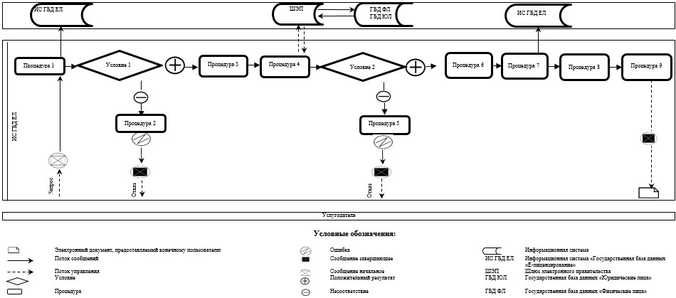

|  |  |
| --- | --- |
|  | Приложение 3 к регламенту государственной услуги "Выдача лицензии на осуществление деятельности по ликвидации (уничтожению, утилизации, захоронению) и переработке высвобождаемых боеприпасов, вооружений, военной техники, специальных средств" |

**Диаграмма функционального взаимодействия информационных систем, задействованных при оказании государственной услуги услугополучателю**

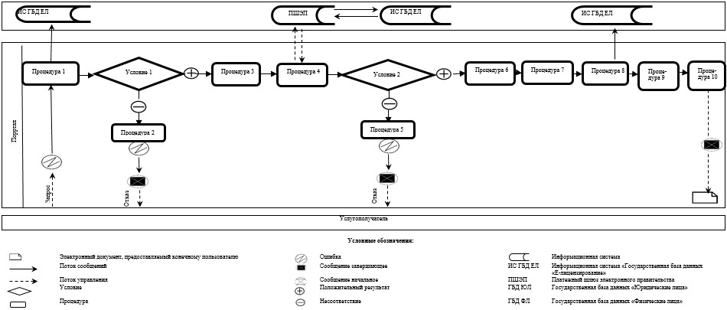

|  |  |
| --- | --- |
|  | Приложение 3 к приказу исполняющего обязанности министра оборонной и аэрокосмической промышленности Республики Казахстан от 18 февраля 2019 года № 28/НҚ |

**Регламент государственной услуги "Выдача лицензии на осуществление деятельности по разработке, производству, ремонту, торговле, приобретению боевого ручного стрелкового оружия и патронов к нему"**

**Глава 1. Общие положения**

      1. Государственная услуга "Выдача лицензии на осуществление деятельности по разработке, производству, ремонту, торговле, приобретению боевого ручного стрелкового оружия и патронов к нему" (далее – государственная услуга) оказывается Комитетом индустриального развития и промышленной безопасности Министерства по инвестициям и развитию Республики Казахстан (далее – услугодатель).

      Прием документов и выдача результатов оказания государственной услуги осуществляются услугодателем через веб-портал "электронного правительства": www.egov.kz, www.elicense.kz (далее – портал).

      2. Форма оказания государственной услуги – электронная (частично автомизированная).

      3. Результат оказания государственной услуги – лицензия и (или) приложение к лицензии, переоформленная лицензия и (или) приложение к лицензии, переоформленная лицензия и (или) приложение к лицензии в случае реорганизации услугополучателя в форме выделения или разделения, дубликат лицензии и (или) приложения к лицензии на осуществление деятельности по разработке, производству, ремонту, торговле, приобретению боевого ручного стрелкового оружия и патронов к нему, либо мотивированный ответ об отказе в оказании государственной услуги предусмотренных пунктом 10 Стандарта государственной услуги "Выдача лицензии на осуществление деятельности по разработке, производству, ремонту, торговле, приобретению боевого ручного стрелкового оружия и патронов к нему", утвержденного приказом Министра оборонной и аэрокосмической промышленности Республики Казахстан от 14 декабря 2018 года № 215/НҚ "Об утверждении стандартов государственных услуг в области оборота вооружений, военной техники и отдельных видов оружия" (зарегистрирован в Реестре государственной регистрации нормативных правовых актов за № 17968) (далее – Стандарт).

      Форма предоставления результата оказания государственной услуги: электронная.

**Глава 2. Описание порядка действий структурных подразделений (работников) услугодателя в процессе оказания государственной услуги**

      4. Основанием для начала процедуры (действия) по оказанию государственной услуги является получение услугодателем представленных услугополучателем (либо его представителем) документов, предусмотренных пунктом 9 Стандарта государственной услуги.

      5. Содержание каждой процедуры (действия), входящей в состав процесса оказания государственной услуги и длительность его выполнения:

      1) регистрация в день поступления заявления на получение государственной услуги работником канцелярии услугодателя, поступившего посредством портала от услугополучателей и передача его на рассмотрение руководству услугодателя в течение часа;

      при поступлении заявления после 18.30 часов, а также в выходные или праздничные дни согласно трудовому законодательству Республики Казахстан, регистрация заявления осуществляется следующим рабочим днем;

      2) ознакомление руководством услугодателя с документами и направление руководителю структурного подразделения услугодателя в течение часа;

      3) определение в течение часа руководителем структурного подразделения руководителя управления, ответственного за рассмотрение документов на портале;

      4) определение руководителем управления ответственного исполнителя в течение часа;

      5) ответственный исполнитель в течение одного рабочего дня с момента получения заявления услугополучателя проверяет полноту представленных документов, за исключением заявления о выдаче дубликата лицензии и (или) приложения к лицензии. В случаях представления услугополучателем неполного пакета документов отказывает в дальнейшем рассмотрении заявления в течение двух рабочих дней с момента его регистрации;

      6) ответственный исполнитель, в случае если услугополучателем представлен полный пакет документов, необходимых для оказания государственной услуги, в срок не более 1 (одного) рабочего дня со дня получения представленных документов услугодателю, направляет запрос в соответствующие государственные органы для получения согласования, за исключением переоформления лицензии и (или) приложения к лицензии и дубликата лицензии и (или) приложения к лицензии;

      7) ответственный исполнитель, в срок 12 (двенадцать) рабочих дней рассматривает документы услугополучателя, необходимых для оказания государственной услуги, на его соответствие условиям выдачи лицензии и (или) приложения к лицензии, подготавливает и вносит результат оказания государственной услуги на рассмотрение руководству услугодателя, за исключением заявления для переоформления лицензии и (или) приложения к лицензии и выдачи дубликата лицензии и (или) приложения к лицензии;

      переоформление лицензии и (или) приложения к лицензии осуществляется в срок 1 (одного) рабочего дня, за исключением переоформления лицензии и (или) приложения к лицензии при реорганизации юридического лица-услугополучателя в форме выделения или разделения, которая осуществляется в срок 12 (двенадцать) рабочих дней, в случае предоставления услугополучателем документов, необходимых для оказания государственной услуги;

      дубликат лицензии и (или) приложения к лицензии осуществляется в срок 1 (одного) рабочего дня, в случае предоставления услугополучателем документов, необходимых для оказания государственной услуги;

      при наличии одного из оснований для отказа, предусмотренного в пункте 10 Стандарта, ответственный исполнитель обеспечивает подготовку мотивированного отказа в оказании государственной услуги;

      8) подписание уполномоченным должностным лицом услугодателя лицензии и (или) приложение к лицензии, переоформленной лицензии и (или) приложение к лицензии, дубликата лицензии и (или) приложения к лицензии на осуществление деятельности по разработке, производству, ремонту, торговле, приобретению боевого ручного стрелкового оружия и патронов к нему, либо мотивированного ответа об отказе в оказании государственной услуги в течение четырех часов.

      6. Результат процедуры (действия) по оказанию государственной услуги, который служит основанием для начала выполнения следующей процедуры (действия):

      1) зарегистрированное заявление с входящим номером;

      2) резолюция руководства услугодателя для рассмотрения руководителю структурного подразделения;

      3) резолюция руководителя структурного подразделения для рассмотрения руководителю управления;

      4) резолюция руководителя управления для рассмотрения заявления ответственному исполнителю;

      5) рассмотрение заявления ответственным исполнителем на полноту и достоверность представленных документов. В случаях представления услугополучателем неполного пакета документов отказывает в дальнейшем рассмотрении заявления в течение двух рабочих дней с момента его регистрации;

      6) оформление результата оказания государственной услуги на портале ответственным исполнителем;

      7) внесение результата оказания государственной услуги руководству услугодателя;

      8) подписание результата оказания государственной услуги.

**Глава 3. Описание порядка взаимодействия структурных подразделений (работников) услугодателя в процессе оказания государственной услуги**

      7. Перечень структурных подразделений (работников) услугодателя, которые участвуют в процедуре оказания государственной услуги:

      1) специалист канцелярии;

      2) руководство услугодателя;

      3) руководитель структурного подразделения;

      4) руководитель управления;

      5) ответственный исполнитель.

      8. Описание последовательности процедур (действий) между структурными подразделениями (работниками) услугодателя с указанием длительности каждой процедуры:

      1) специалист канцелярии услугодателя в течение часа с момента поступления заявления регистрирует и направляет его руководству услугодателя;

      2) руководство услугодателя в течение часа с момента поступления заявления поручает его рассмотрение руководителю структурного подразделения;

      3) руководитель структурного подразделения услугодателя в течение часа с момента получения заявления с портала направляет его руководителю управления;

      4) руководитель управления в течение часа с момента получения заявления направляет его для исполнения ответственному исполнителю;

      5) ответственный исполнитель в течение одного рабочего дня с момента получения заявления услугополучателя проверяет полноту представленных документов, за исключением заявления о выдаче дубликата лицензии и (или) приложения к лицензии. В случаях представления услугополучателем неполного пакета документов отказывает в дальнейшем рассмотрении заявления;

      6) ответственный исполнитель, в случае если услугополучателем представлен полный пакет документов, необходимых для оказания государственной услуги, в срок не более 1 (одного) рабочего дня со дня получения представленных документов услугодателю, направляет запрос в соответствующие государственные органы для получения согласования, за исключением переоформления лицензии и (или) приложения к лицензии и дубликата лицензии и (или) приложения к лицензии;

      7) ответственный исполнитель, в срок 12 (двенадцать) рабочих дней рассматривает документы услугополучателя, необходимых для оказания государственной услуги, на его соответствие условиям выдачи лицензии и (или) приложения к лицензии, подготавливает и вносит результат оказания государственной услуги на рассмотрение руководству услугодателя, за исключением заявления для переоформления лицензии и (или) приложения к лицензии и выдае

      и дубликата лицензии и (или) приложения к лицензии;

      переоформление лицензии и (или) приложения к лицензии осуществляется в срок 1 (одного) рабочего дня, за исключением переоформления лицензии и (или) приложения к лицензии при реорганизации юридического лица-услугополучателя в форме выделения или разделения, которая осуществляется в срок 12 (двенадцать) рабочих дней, в случае предоставления услугополучателем документов необходимых для оказания государственной услуги;

      дубликат лицензии и (или) приложения к лицензии осуществляется в срок 1 (один) рабочего дня, в случае предоставления услугополучателем документов необходимых для оказания государственной услуги;

      в случае наличия одного из оснований для отказа, предусмотренного в пункте 10 Стандарта, ответственный исполнитель обеспечивает подготовку мотивированного отказа в оказании государственной услуги;

      8) подписание руководством услугодателя результата оказания государственной услуги.

**Глава 4. Описание порядка использования информационных систем в процессе оказания государственной услуги**

      10. Описание порядка обращения и последовательности процедур (действий) услугодателя и услугополучателя при оказании государственной услуги через портал.

      1) описание последовательности процедур (действий) услугодателя:

      процедура 1 – ввод сотрудником услугодателя логина и пароля (процедура авторизации) в информационной системе "Государственная база данных "Е-лицензирование" (далее – ИС ГБД ЕЛ) для оказания государственной услуги;

      условие 1 – проверка в ИС ГБД ЕЛ подлинности данных о зарегистрированном сотруднике услугодателя через логин и пароль;

      процедура 2 – формирование ИС ГБД ЕЛ сообщения об отказе в авторизации в связи с имеющимися нарушениями в данных сотрудника услугодателя;

      процедура 3 – выбор сотрудником услугодателя услуги, указанной в настоящем регламенте, вывод на экран формы запроса для оказания услуги и ввод сотрудником услугодателя данных услугополучателя;

      процедура 4 – направление запроса через шлюз электронного правительства в государственную базу данных "Юридические лица" (далее - ГБД ЮЛ) или государственную базу данных "Физические лица" (далее - ГБД ФЛ) о данных услугополучателя;

      условие 2 – проверка наличия данных услугополучателя в ГБД ЮЛ/ГБД ФЛ;

      процедура 5 – формирование сообщения о невозможности получения данных в связи с отсутствием данных услугополучателя в ГБД ЮЛ/ГБД ФЛ;

      процедура 6 – заполнение формы запроса в части отметки о наличии документов в бумажной форме;

      процедура 7 – регистрация запроса в ИС ГБД ЕЛ и обработка услуги в ИС ГБД ЕЛ;

      процедура 8 – проверка услугодателем соответствия услугополучателя условиям выдачи/переоформления лицензии и (или) приложения к лицензии, а также предъявляемым квалификационным требованиям;

      процедура 9 – получение услугополучателем результата оказания государственной услуги, сформированной ИС ГБД ЕЛ;

      2) описание порядка обращения и последовательности процедур (действий) услугополучателя:

      процедура 1 – ввод услугополучателем пароля (процедура авторизации) на портале для получения государственной услуги;

      условие 1 – проверка на портале подлинности данных о зарегистрированном услугополучателе через логин (индивидуальный идентификационный номер/бизнес-идентификационный номер) и пароль;

      процедура 2 – формирование порталом сообщения об отказе в авторизации в связи с имеющимися нарушениями в данных услугополучателя;

      процедура 3 – выбор услугополучателем услуги, указанной в настоящем регламенте, вывод на экран формы запроса для оказания услуги и заполнение услугополучателем формы (ввод данных) с учетом ее структуры и форматных требований, прикреплением к форме запроса необходимых документов в электронном виде;

      процедура 4 – оплата услуги посредством платежного шлюза электронного правительства, а затем эта информация поступает в ИС ГБД ЕЛ;

      условие 2 – проверка в ИС ГБД ЕЛ факта оплаты за оказание государственной услуги;

      процедура 5 – формирование сообщения об отказе в запрашиваемой государственной услуге, в связи с отсутствием оплаты за оказание услуги в ИС ГБД ЕЛ;

      процедура 6 - выбор услугополучателем регистрационного свидетельства электронной цифровой подписи (далее – ЭЦП) для удостоверения (подписания) запроса;

      процедура 7 – удостоверение (подписание) посредством ЭЦП услугополучателя заполненной формы (введенных данных) запроса на оказание услуги;

      процедура 8 – регистрация электронного документа (запроса услугополучателя) в ИС ГБД ЕЛ и обработка запроса в ИС ГБД ЕЛ;

      процедура 9 – проверка услугодателем соответствия услугополучателя условиям выдачи/переоформления лицензии и (или) приложения к лицензии, а также предъявляемым квалификационным требованиям;

      процедура 10 – получение услугополучателем результата оказания государственной услуги, сформированного ИС ГБД ЕЛ.

      Диаграмма функционального взаимодействия информационных систем, задействованных в оказании государственной услуги через услугодателя, и диаграмма функционального взаимодействия информационных систем, задействованных в оказании государственной услуги через услугополучателя, приведены в приложениях 2, 3 к настоящему Регламенту.

|  |  |
| --- | --- |
|  | Приложение 1 к регламенту государственной услуги "Выдача лицензии на осуществление деятельности по разработке, производству, ремонту, торговле, приобретению боевого ручного стрелкового оружия и патронов к нему" |

**Справочник бизнес-процессов оказания государственной услуги "Выдача лицензии на осуществление деятельности по разработке, производству, ремонту, торговле, приобретению боевого ручного стрелкового оружия и патронов к нему"**



|  |  |
| --- | --- |
|  | Приложение 2 к регламенту государственной услуги "Выдача лицензии на осуществление деятельности по разработке, производству, ремонту, торговле, приобретению боевого ручного стрелкового оружия и патронов к нему" |

**Диаграмма функционального взаимодействия информационных систем, задействованных в оказании государственной услуги услугодателем**

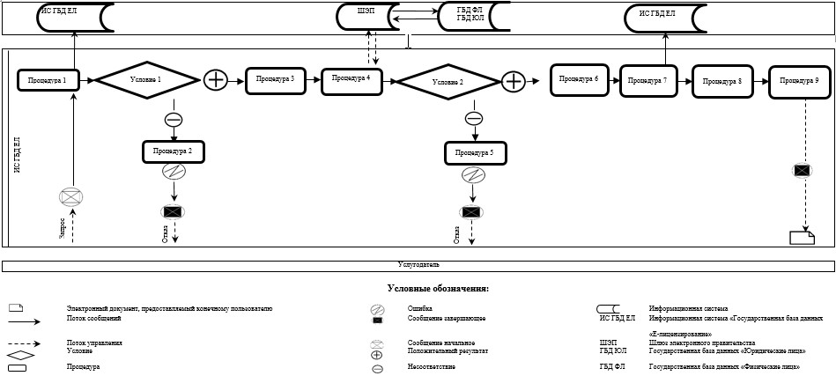

|  |  |
| --- | --- |
|  | Приложение 3 к регламенту государственной услуги "Выдача лицензии на осуществление деятельности по разработке, производству, ремонту, торговле, приобретению боевого ручного стрелкового оружия и патронов к нему" |

**Диаграмма функционального взаимодействия информационных систем, задействованных при оказании государственной услуги услугополучателю**

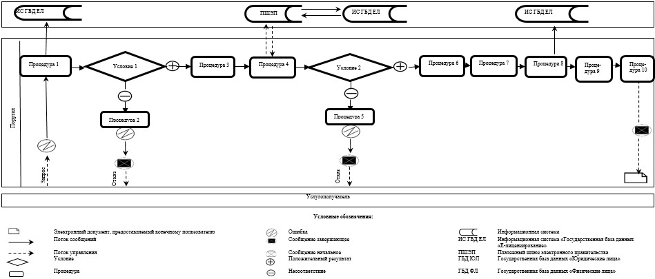

© 2012. РГП на ПХВ «Институт законодательства и правовой информации Республики Казахстан» Министерства юстиции Республики Казахстан